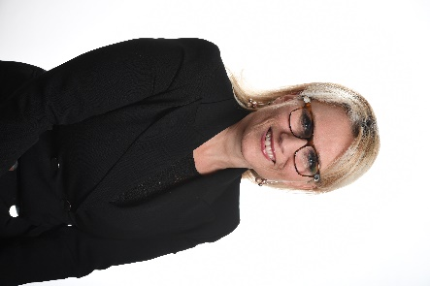**Virginie RUFFENACH**

Elue de la liste L’avenir en Confiance – Province Sud

Présidente du groupe l’Avenir en Confiance au congrès.

En 2021, le groupe Avenir en Confiance se scinde en deux parties.

Virginie RUFFENACH demeure présidente du groupe l’Avenir en Confiance.

En….. l’Avenir en Confiance devient le groupe Rassemblement.

Elue au congrès de la Nouvelle-Calédonie de

**Postes occupés au sein du congrès de la Nouvelle-Calédonie :**

1. **Mandature 2019-2024 :**

**2019-2020 :**

* Questeur du Bureau du congrès
* **Membre de la Commission permanente du congrès**
* Présidente de la Commission des infrastructures publiques, de l’aménagement du territoire, du développement durable, de l’énergie, des transports et de la communication
* Vice-Présidente de la Commission de l’enseignement et de la culture
* Membre de la Commission de la législation et de la réglementation générales
* Membre de la Commission de la santé et de la protection sociale

**2020-2021 :**

* **Questeur du Bureau du congrès**
* **Membre de la Commission permanente du congrès**
* Présidente de la commission des infrastructures publiques, de l’aménagement du territoire, du

développement durable, de l’énergie, des transports et de la communication

* Vice-présidente de la commission de l’enseignement et de la culture
* Vice-présidente de la commission spéciale chargée de la refonte du règlement intérieur du congrès de la Nouvelle-Calédonie
* Membre de la commission de la législation et de la réglementation générales
* Membre de la commission de l’organisation administrative et de la fonction publique
* Membre de la commission de la santé et de la protection sociale

**2021-2022 :**

* **Questeur du Bureau du congrès**
* **Membre de la Commission permanente du congrès**
* Présidente de la commission de l’enseignement et de la culture
* Vice-présidente de la commission des infrastructures publiques, de l’aménagement du territoire, du développement durable, de l’énergie, des transports et de la communication
* Vice-présidente de la commission spéciale chargée de la refonte du règlement intérieur du congrès de la Nouvelle-Calédonie
* Membre de la commission de la législation et de la réglementation générales
* Membre de la commission de l’organisation administrative et de la fonction publique
* Membre de la commission de la santé et de la protection sociale

**2022-2023 :**

* **Membre de la Commission permanente du congrès**
* Présidente de la commission de l’enseignement et de la culture
* Membre de la commission de la législation et de la réglementation générales
* Membre de la commission spéciale chargée de la refonte du règlement intérieur du congrès de la Nouvelle-Calédonie
* Membre de la commission spéciale auprès du congrès pour l’élaboration et le suivi d’accords économiques et sociaux (syndicats)
* Membre de la commission spéciale auprès du congrès pour l’élaboration et le suivi d’accords économiques et sociaux (patronat)

**2023-2024 :**

* **Deuxième Vice-présidente du congrès**
* **Membre de la commission permanente du congrès**
* Membre de la commission des finances et du budget
* Membre de la commission de la législation et de la réglementation générales
* Membre de la commission de l’enseignement et de la culture
* Membre de la commission spéciale chargée de la refonte du règlement intérieur du congrès de la Nouvelle-Calédonie
* Membre de la commission spéciale auprès du congrès pour l’élaboration et le suivi d’accords économiques et sociaux (syndicats)
* Membre de la commission spéciale auprès du congrès pour l’élaboration et le suivi d’accords économiques et sociaux (patronat)
* Membre de la commission spéciale auprès du Congrès relative au développement d’un plan d’aménagement du foncier calédonien